SRIJEDA, 22. 4. 2020.

Hrvatski jezik
Pijetao bez posla

Prije no što poslušaš igrokaz Pijetao bez posla na zvučnoj čitanci, odgovori na pitanje Što pijetao radi ujutro?

(Udžbenik, str.112-113)
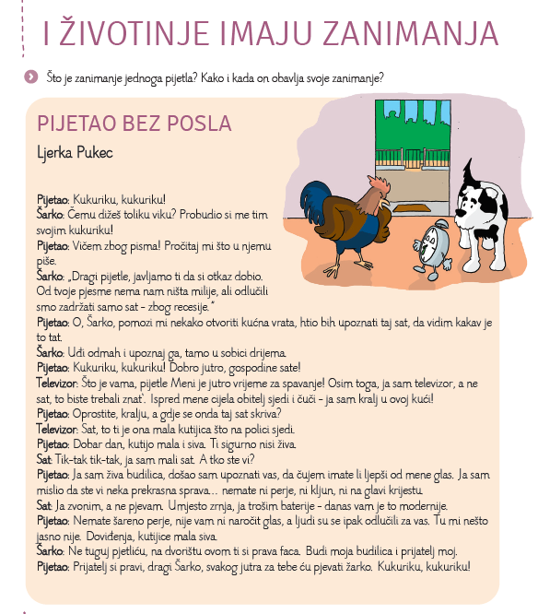

Pročitaj pitanja i usmeno odgovori na njih.

Tko je glavni lik u ovome igrokazu? Nabroji ostale likove.
O čemu pijetao i Šarko razgovaraju na početku?
Zbog koga je pijetao ostao bez posla? Kako je to doznao?
Bez čega sat ne može raditi?
Što pijetlu nije jasno?
Tko ostaje pravi prijatelj?

Pokušaj se glasati kao pijetao.
Ima li tvoja budilica određeni zvuk? Oponašaj ga.

Riješi zadatke na stranici 113.

